第七单元检测(2)
1下面的各图形是轴对称图形吗?请画出下面轴对称图形的对称轴。
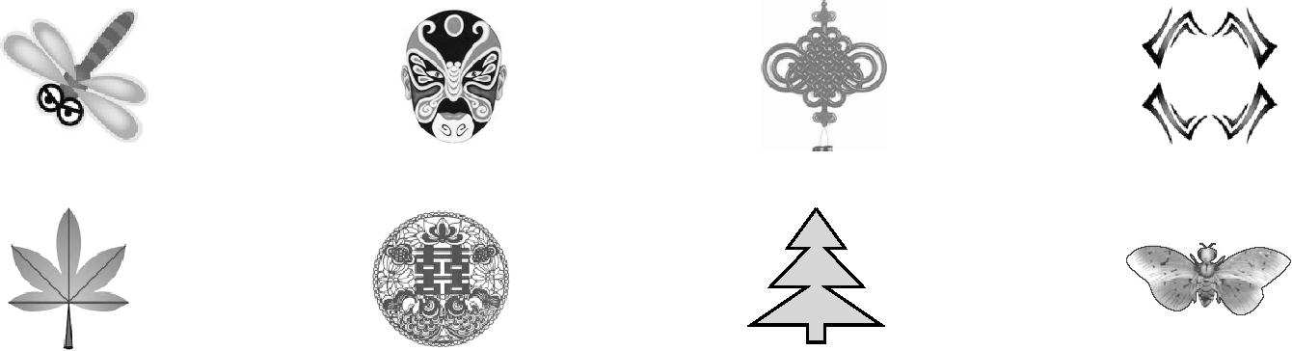
2我会判。(对的在括号里画“􀳫”,错的画“✕”)
(1)轴对称图形对折后两边能完全重合。 ( )
(2)平行四边形不是轴对称图形。 ( )
(3)平移只改变图形的位置,不改变图形的形状和大小。 ( )
(4)汽车在平坦的公路上行驶是平移现象,钟面上指针的运动也是平移现象。 ( )
3我会选。(将正确答案的序号填在括号里)

(1)下列各种图形中,是轴对称图形的是( )。
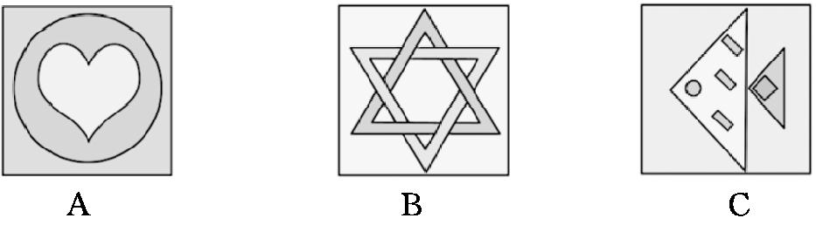
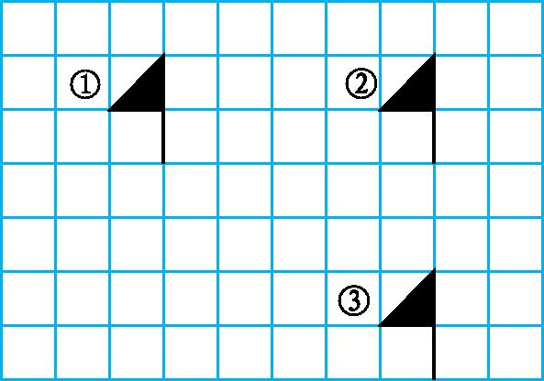
(2)右图中,图①( )能得到图②,图③是图②( )得到的。
A.向右平移5格
B. 向右平移4格
C. 向下平移4格
D. 向上平移4格
(3)下列图形中,对称轴最多的是( )。
A.圆 B.等边三角形 C.正方形

(4)把一张长方形纸对折后再对折,沿着折痕所在的直线画出心形的一半,把它沿边缘线剪下来,能剪出( )个完整的心形。
A.1 B.2 C.4
4阴影部分占整个图形的几分之几?
(1)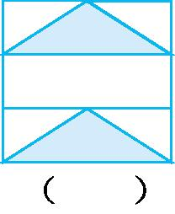 (2)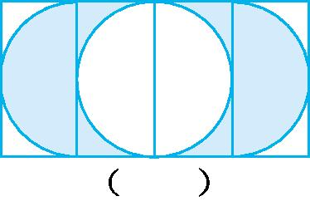
5画出下面轴对称图形的另一半。(导学号 99812146)
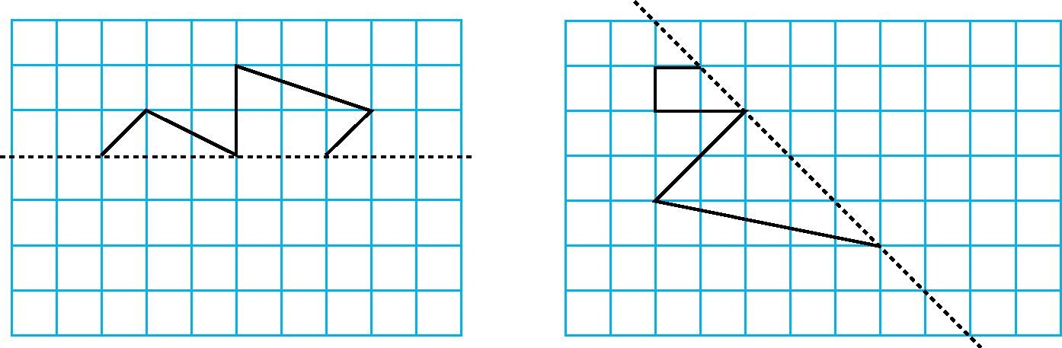
6画出下图先向上平移4格,再向右平移5格后的图形。
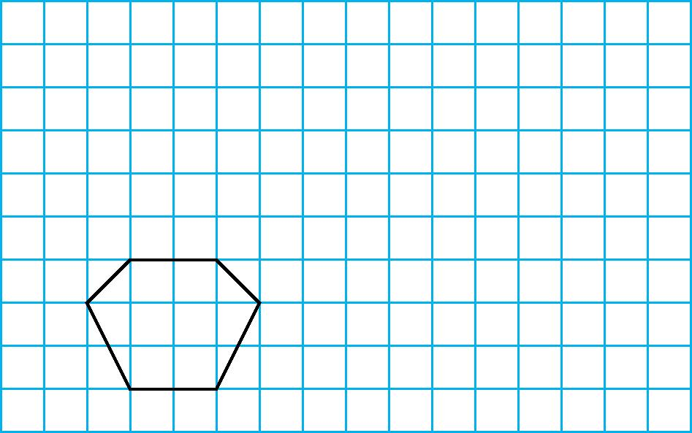
7先画出下面图形的轴对称图形,再把原图向下平移5格。
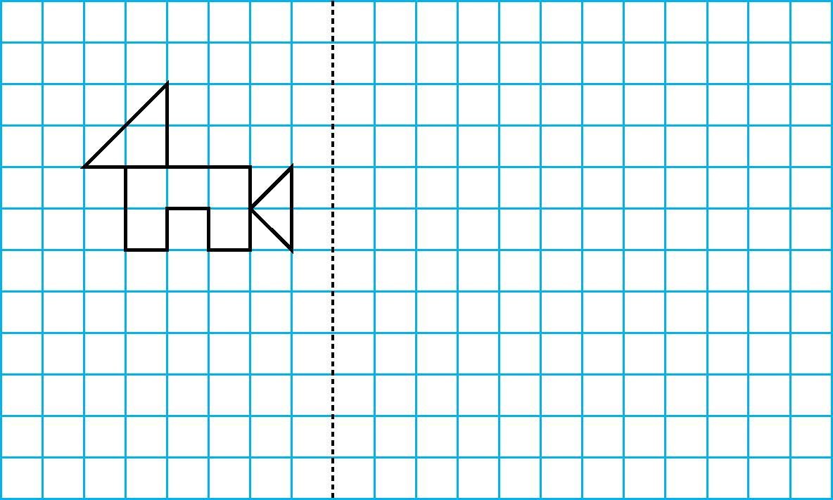
8计算下面图形A的面积和图形B的周长。(导学号 99812147)
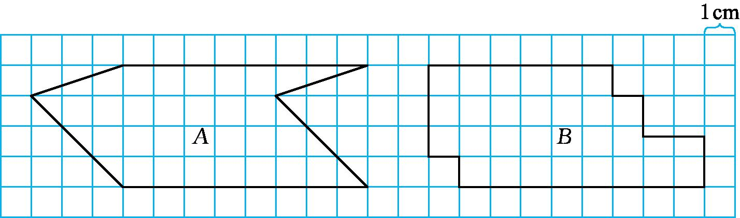
9一块长方形的草地,长50 m,宽30 m。如图,草地中有两条宽2 m的小路,求草地的面积。 (导学号 99812148)
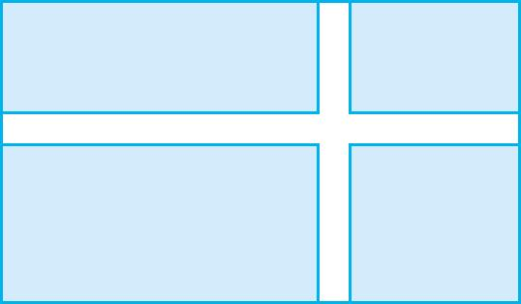

答案
1.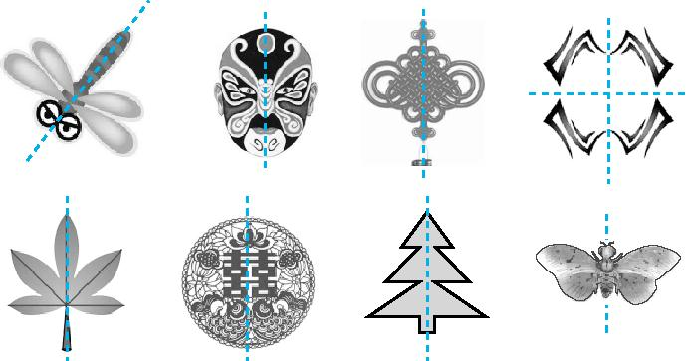
解析:此题考查的是轴对称图形的相关知识。此题主要根据轴对称图形的特征,先判断出它们是不是轴对称图形,再画出它们的所有对称轴。
2.(1)✕ (2)􀳫
解析:这两道题考查的是轴对称图形的特征。轴对称图形沿对称轴对折,两边能完全重合,如果是随意对折,两边就不一定能完全重合了。平行四边形对折后不能完全重合,所以不是轴对称图形。
(3)􀳫 (4)✕
解析:这两道题考查的是平移的特点。(4)题钟面上指针的运动是旋转现象。
3.(1)A
解析:此题考查的是轴对称图形的特征。
A是轴对称图形,沿对称轴对折之后两边能完全重合。
(2)A C
解析:此题考查的是图形的平移。平移时,一要判断好平移的方向,二要数准平移的格数。如:先判断方向,图②在图①的右边,所以是向右平移;再数格,在图①中确定一个点,在图②中找到它的对应点,可以数出这两个点之间的格数是5格,所以选A。同理,图②向下平移4格得到图③,所以选C。
(3)A
解析:此题考查的是对对称轴条数的判断。因为圆有无数条对称轴,所以对称轴最多的是圆。
(4)B
解析:此题考查的是轴对称图形的特征。此题可以通过动手操作选出正确答案。
4.(1)$\frac{1}{3}$ (2)$\frac{1}{2}$($\frac{2}{4}$)
解析:此题考查的是利用平移求阴影部分占整个图形的几分之几。做题前一定要认真观察图形中阴影部分的特征,尽量把阴影部分平移到一起,这样就可以很明显地看出它所占的份数。平移后如下图。
(1)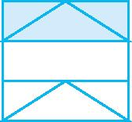 (2)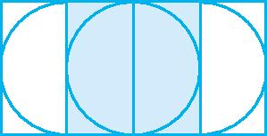
5.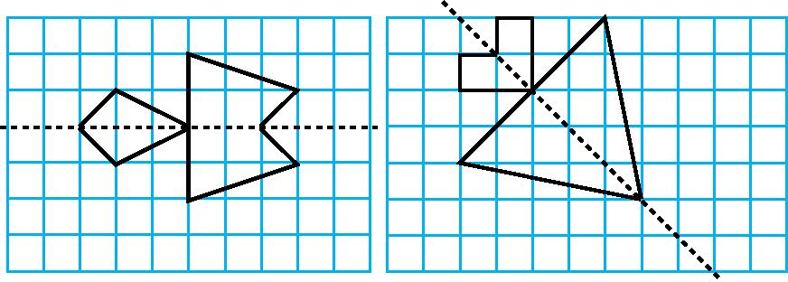
解析:此题考查的是轴对称图形的画法。因为轴对称图形中对称点到对称轴的距离是相等的,所以先找出所给的一半图形的各个顶点,数出每个顶点到对称轴的距离,再在对称轴的另一侧找出各个顶点的对称点,最后把它们顺次连接起来。
6.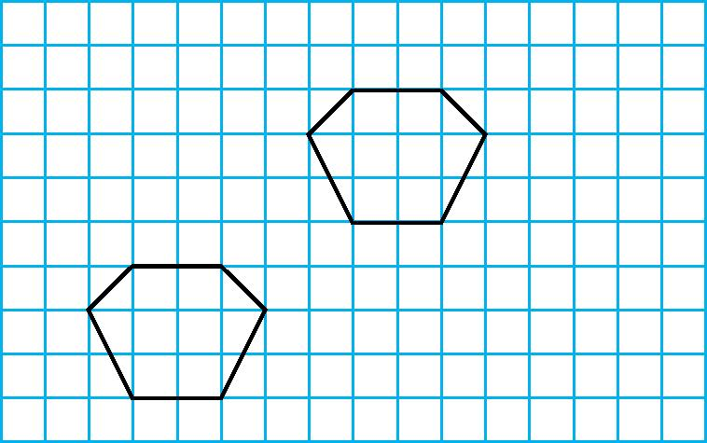
解析:此题考查的是平移后的图形的画法。解决此题时,先找出图中的各关键点,即6个顶点,画出最终的结果。把6个顶点分别向上移4格,再向右移5格的点描出来,再按原图的形状将描出的各个顶点顺次连接起来。
7.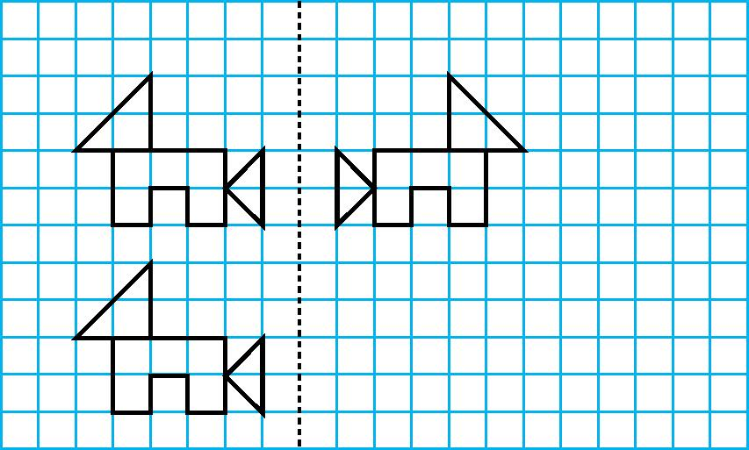
解析:此题考查的是轴对称图形和平移后的图形的画法。本题有两个要求,首先是画出轴对称图形,然后是把原图向下平移5格。画轴对称图形的方法:找出原图的各个顶点,分别数出到对称轴的距离,再在对称轴的另一侧找出各个顶点的对称点,最后顺次把这些点连起来。画向下平移5格的图形的方法:先找出原图的几个关键点,分别向下数5格确定它们的位置,然后按原图的样子画出图形即可。
8.8×4=32(cm²)
(9+4)×2=26(cm)
答:图形A的面积是32 cm²。图形B的周长是26 cm。
解析:此题考查的是利用平移求不规则图形的面积或周长。解答本题的方法是把图形或线段平移,把不规则图形转化成规则图形,再求面积或周长。平移后如下图。
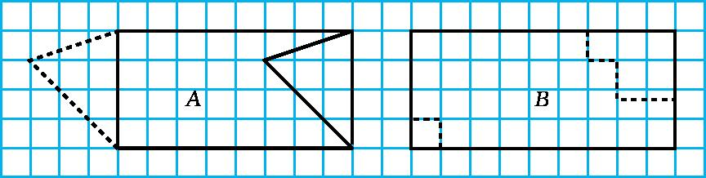
9.(50-2)×(30-2)=1344(平方米)
答:草地的面积是1344平方米。
解析:此题考查的是利用平移求不规则图形的面积。此题中两条小路把草地分成4块,利用平移把这4块拼在一起,如下图,草地的长是50-2=48(米),宽是30-2=28(米),直接按长方形的面积公式求出草地的面积。
